СОВЕТ ДЕПУТАТОВ
МУНИЦИПАЛЬНОГО ОБРАЗОВАНИЯ
Запорожское сельское поселение муниципального образования Приозерский муниципальный район Ленинградской области

РЕШЕНИЕ

от 15 июля 2015 года № 41

Об утверждении границ территорий в административном центре – посёлок Запорожское муниципального образования Запорожское сельское поселение муниципального образования Приозерский муниципальный район Ленинградской области, на которых будут осуществлять свою деятельность Общественые советы.

В соответствии с Федеральным законом от 06 октября 2003г. № 131-ФЗ «Об общих принципах организации местного самоуправления в Российской Федерации» (с изменениями и дополнениями), законом Ленинградской области от 12 мая 2015 года № 42-оз «О содействии развитию иных форм местного самоуправления на части территорий населённых пунктов Ленинградской области, являющихся административными центрами поселений», Уставом муниципального образования Запорожское сельское поселение муниципального образования Приозерский муниципальный район Ленинградской области, решением Совета депутатов муниципального образования Запорожское сельское поселение муниципального образования Приозерский муниципальный район Ленинградской области от 24.06.2015г. № 40 «Об утверждении Положения «Об организации деятельности Общественных советов на частях территорий административного центра муниципального образования Запорожское сельское поселение муниципального образования Приозерский муниципальный район Ленинградской области»», на основании обращений инициативных групп жителей посёлка Запорожское муниципального образования Запорожское сельское поселение, Совет депутатов РЕШИЛ:
1. Утвердить границы частей территорий посёлка Запорожское, являющегося административным центром муниципального образования Запорожское сельское поселение муниципального образования Приозерский муниципальный район Ленинградской области, на которых будут осуществлять свою деятельность Общественные советы, в соответствии с Приложениями 1,2,3
2. Опубликовать настоящее решение в средствах массовой информации и разместить на официальном сайте муниципального образования Запорожское сельское поселение муниципального образования Приозерский муниципальный район Ленинградской области в сети Интернет.
3. Решение вступает в силу с момента официального опубликования в газете «Приозерские ведомости».
4. Контроль за исполнением настоящего решения возложить на постоянную комиссию Совета депутатов по местному самоуправлению, законности, социальным вопросам и экологии (председатель – Т.Н. Костусева)

Глава муниципального образования А.Н. Чистяков

Исп.: Е.Ю. Сладкова; (81379)66-319
Разослано: дело-3, прокуратура-1, редакция-1
Приложение № 1
к решению Совета депутатов МО Запорожское сельское поселение МО Приозерский муниципальный район Ленинградской области 15.06.2015г. № 41

Границы частей территорий административного центра – посёлок Запорожское муниципального образования Запорожское сельское поселение муниципального образования Приозерский муниципальный район Ленинградской области , на которых будут осуществлять свою деятельность Общественные советы

№  округа | Наименование улиц  посёлка Запорожское | Форма местного самоуправления
1 | Улицы Советская, Механизаторов, Полянная, Новосёлов, Карельская, Новгородская, Вологодская, Александровская, Молодёжная, Гражданская, пер. Псковский | Общественный совет
2 | Улицы Новоладожская, Луговая, Хвойная, ГЛОХ, Прибрежная, Победы, Твардовского, Понтонная, Заповедная, Земляничная, Московская, Заречная, Северная, пер. Летний, Ладожская, Солнечная, Ленинградская | Общественный совет

Приложение № 2
к решению Совета депутатов МО Запорожское сельское поселение МО Приозерский муниципальный район Ленинградской области 15.06.2015г. № 41

Граница территории в административном центре муниципального образования Запорожское сельское поселение- посёлок Запорожское, включающая в себя улицы: улицы Советская, Механизаторов, Полянная, Новосёлов, Карельская, Новгородская, Вологодская, Александровская, Молодёжная, Гражданская, пер. Псковский, на которой будет осуществлять свою деятельность Общественный совет

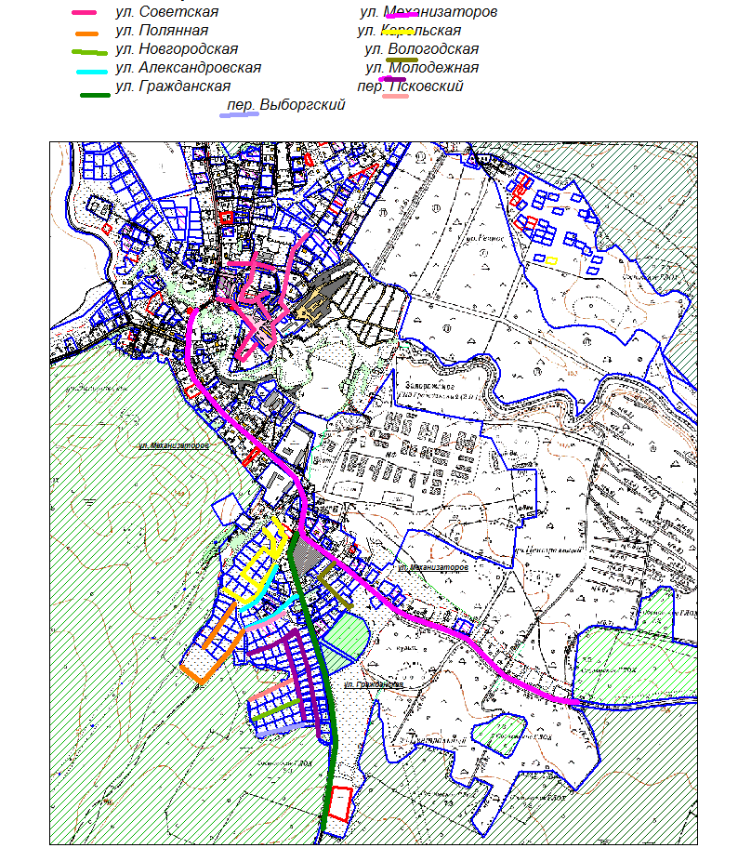
Приложение № 3
к решению Совета депутатов МО Запорожское сельское поселение МО Приозерский муниципальный район Ленинградской области 15.06.2015г. № 41

Граница территории в административном центре муниципального образования Запорожское сельское поселение- посёлок Запорожское, включающая в себя улицы: улицы Новоладожская, Луговая, Хвойная, ГЛОХ, Прибрежная, Победы, Твардовского, Понтонная, Заповедная, Земляничная, Московская, Заречная, Северная, пер. Летний, Ладожская, Солнечная, Ленинградская, на которой будет осуществлять свою деятельность Общественный совет

